Министерство науки и высшего образования Российской Федерации

Федеральное государственное автономное образовательное учреждение высшего образования

**«Пермский национальный исследовательский политехнический университет»**

Электротехнический факультет

Кафедра «Информационные технологии и автоматизированные системы»

направление подготовки: 09.03.04 - «Программная инженерия»

**Лабораторная работа №4**

**«Функции и массивы»**

Выполнил студент гр. РИС-24-1б

Иванов Семен Сергеевич

Проверил:

Доц. каф. ИТАС

Ольга Андреевна Полякова

(оценка) (подпись)

(дата)

**Постановка задачи**

1) Сформировать одномерный массив целых чисел, используя датчик случайных чисел.

2) Распечатать полученный массив.

3) Удалить первый элемент с заданным значением.

4) Сдвинуть массив циклически на К элементов вправо.

5) Распечатать полученный массив.

**Блок-схема**

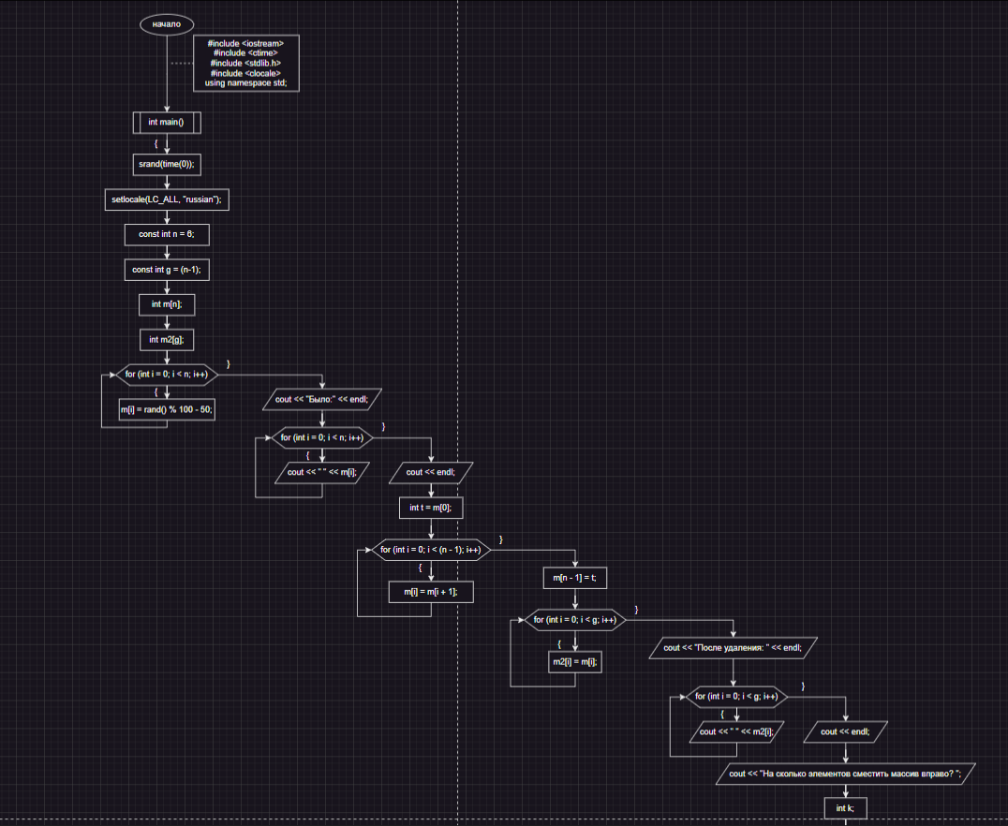

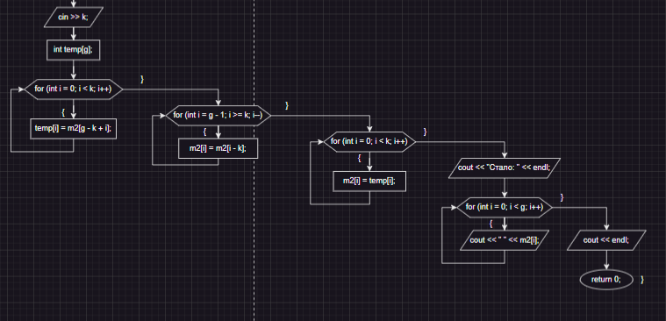

**Код**

#include <iostream>

#include <ctime>

#include <stdlib.h>

#include <clocale>

using namespace std;

int main() {

srand(time(0));

setlocale(LC_ALL, "russian");

const int n = 6;

const int g = (n-1);

int m[n];

int m2[g];

for (int i = 0; i < n; i++) {

m[i] = rand() % 100 - 50;

}

cout << "Было:" << endl;

for (int i = 0; i < n; i++) {

cout << " " << m[i];

}

cout << endl;

int t = m[0];

for (int i = 0; i < (n - 1); i++) {

m[i] = m[i + 1];

}

m[n - 1] = t;

for (int i = 0; i < g; i++) {

m2[i] = m[i];

}

cout << "После удаления: " << endl;

for (int i = 0; i < g; i++) {

cout << " " << m2[i];

}

cout << endl;

cout << "На сколько элементов сместить массив вправо? ";

int k;

cin >> k;

int temp[g];

for (int i = 0; i < k; i++) {

temp[i] = m2[g - k + i];

}

for (int i = g - 1; i >= k; i--) {

m2[i] = m2[i - k];

}

for (int i = 0; i < k; i++) {

m2[i] = temp[i];

}

cout << "Стало: " << endl;

for (int i = 0; i < g; i++) {

cout << " " << m2[i];

}

cout << endl;

return 0;

}

**Скриншот решения и github**

